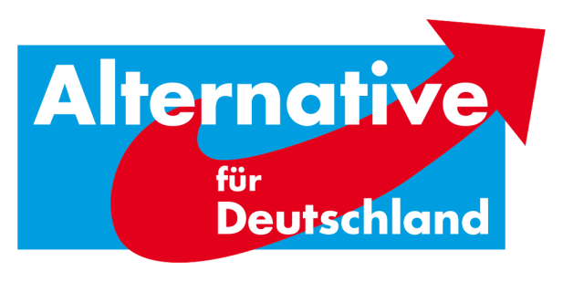
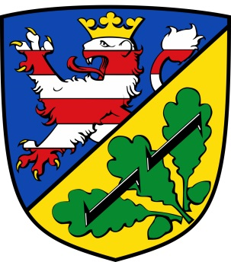
AfD-Fraktion Bad Karlshafen•Friedrich-Ebert-Str. 14•34385 Bad Karlshafen
Stadt Bad Karlshafen
Hafenplatz 8
34385 Bad Karlshafen
z. Hd. Herrn Marcus Dittrich
Stadtverordnetenvorsteher

17-4 / 16. Antrag der AfD-Fraktion Bad Karlshafen zu TOP 2 – EGR und Gründung der Projektgesellschaften zur Behandlung in der 16. Sitzung der Stadtverordnetenversammlung am 05.09.2017

Sehr geehrte Damen und Herren,
die AfD stellt den Antrag, den vorhandenen Beschlussvorschlag zu Top 2 wie folgt zu verändern und gegeben falls zu ersetzen sowie zu ergänzen:
Beschlussvorschlag:
Die Stadtverordnetenversammlung beschließt:
1. Die Stadtverordnetenversammlung lehnt in ihrer Stellung als Gesellschafter der EGR in deren Gesellschafterversammlung den beabsichtigten Erwerb von ca. 51% der Gesellschaftsanteile an der Verwaltungs GmbH und den damit eingehenden anteiligen mittelbaren Erwerb an der Windpark Reinhardswald GmbH & Co. KG strikt ab.
2. Die Stadtverordnetenversammlung stimmt keiner Ausfallbürgschaft in der Höhe von bis zu 110.000,00€ (max. 80% der Forderungen) gegenüber den finanzierenden Banken bzw. der finanzierenden Bank zu.
3. - wird gestrichen -
4. - wird gestrichen -
5. - wird gestrichen -
6. Die Stadtverordnetenversammlung stellt klar, dass die Stadt Bad Karlshafen keine Beteiligung an den Windparks im Reinhardswald anstrebt und diese als ökologisch mit dem Naturpark Reinhardswald unverträglich sowie dem Tourismus nicht förderlich ansieht.

7. Die Stadtverordnetenversammlung stellt klar, dass das Ausfallrisiko nicht zu kalkulieren ist und es einen leichtfertigen Umgang mit Steuergeldern zu vermeiden gilt. Steuergelder werden von der Stadt nicht genutzt, um fragwürdigen Renditeversprechen zu trauen.
8. Die Stadtverordnetenversammlung beschließt ferner, mit sofortiger Wirkung aus der Energiegenossenschaft Reinhardswald auszutreten. Der Magistrat wird beauftragt, die Mitgliedschaft zum nächstmöglichen Zeitpunkt zu kündigen. Angestrebt wird ein sofortiger Austritt in Form einer Übertragung der Anteile an ein oder alle Mitglied(er) der EGR. Ist die Übertragung der Anteile nicht möglich, muss die ordentliche Kündigung unverzüglich erfolgen, spätestens bis zum 15.09.2017.

Begründung:
Die Nachbargemeinden der Stadt Bad Karlshafen haben sich ebenso wie einige Parteien und Bürgerinitiativen, klar gegen die Windkraft im Reinhardswald ausgesprochen. Man beachte hierzu bspw. die Eingaben zum Teilregionplan Energie sowie die gemeinsame Resolution von Hann. Münden, Reinhardshagen, Oberweser, Bodenfelde und Wahlsburg gegen Windräder in unseren schützenswerten Waldgebieten.

Die Stadt Bad Karlshafen hat sich an der EGR beteiligt, um Windkraftanlagen zu verhindern – dies war Plan A. Durch die Mitgliedschaft wollte man, im Fall der Fälle, Einfluss auf Standorte und Menge im Reinhardswald nehmen, falls eine Errichtung nicht zu vermeiden wäre – dies war der sogenannte Plan B.

Die hohen Unsicherheiten, gerade durch das sich 2018 noch stärker verändernde EEG sorgen dafür, dass die finanzielle Risiken auch bei Plan B absolut nicht abzusehen sind. Das Risiko von verringerten Einspeisevergütungen sowie Beschränkungen in der Anlagenanzahl aufgrund von Verträglichkeitsprüfungen werden die Rendite drücken und dazu führen, dass unter Umständen ein lediglich unwirtschaftlicher Betrieb möglich ist.

Bei einer vollen Ausschöpfung der Rendite müsste selbstredend mit der maximal möglichen Anlagenanzahl geplant werden. Die EGR verspricht, dies nicht zu tun. Die daraus folgenden, finanziellen Einbußen werden dazu führen, dass ein Park nur bei einer erhöhten Anlagenzahl wirtschaftlich (>2000 Vollaststunden) zu betreiben ist. Der dann anstehende Kauf wird eine Nachplanung des jeweiligen Käufers bewirken, der dann eine (wenn überhaupt möglich) wirtschaftliche Anlagenzahl errichten lässt. Das Ziel der EGR wäre somit wieder Mals verfehlt.

Weitere Begründungen erfolgen mündlich.

Mit alternativen Grüßen

Florian Kohlweg

Vorstands- und Fraktionsvorsitzender
Stellvertretender Stadtverordnetenvorsteher
Alternative für Deutschland
Landkreis Kassel

